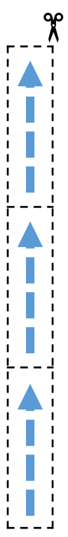
Aufgabe 1:
- Schneide die blauen Pfeile am Rand aus.
- Stelle in dem Puzzle mit den blauen Pfeilen folgende Situation nach:
Situation: Bob öffnet auf seinem Handy eine Internetseite
- Beschreibe nachfolgend die Schritte in dieser Situation.
- Bob öffnet auf seinem Handy eine Internet-App und ruft eine Internetseite auf. Sein Handy sendet
an die Basisstation eine Anfrage.

- Das Handy von Bob lädt die Internetseite und zeigt sie an.
Aufgabe 2:
Stelle Vermutungen an: Welche Daten werden in dieser Situation erhoben?

ProDaBi Team, Version 4.0 (20230223)

AB2: Aufbau und Funktionsweise des Mobilfunknetzes
Aufgabe 1:
- Schneide die blauen Pfeile am Rand aus.
- Stelle in dem Puzzle mit den blauen Pfeilen folgende Situation nach:
Situation: Bob öffnet auf seinem Handy eine Internetseite
- Beschreibe nachfolgend die Schritte in dieser Situation.
- Bob öffnet auf seinem Handy eine Internet-App und ruft eine Internetseite auf. Sein Handy sendet
an die Basisstation eine Anfrage.

- Das Handy von Bob lädt die Internetseite und zeigt sie an.
Aufgabe 2:
Stelle Vermutungen an: Welche Daten werden in dieser Situation erhoben?

